Nossa Lagoa, Nosso Chão: Cultivando a Memória do Sururu
Projeto de Desenvolvimento Institucional de OSCs, integrante do Programa Nosso Chão, Nossa História (NCNH), em parceria com UNOPS e CGDE.

Parceria: Instituto Federal de Alagoas (IFAL) e Rede Brasileira de Certificação, Pesquisa e Inovação (RBCIP)
Eixo Temático: Reparação de Danos Extrapatrimoniais – Memória, Cultura e Identidade Territorial
ODS relacionados: 4 (Educação de Qualidade), 11 (Cidades Sustentáveis), 12 (Consumo Responsável) e 13 (Ação Climática)

1. Enquadramento no âmbito do P3
O projeto “Nossa Lagoa, Nosso Chão: Cultivando a Memória do Sururu”, conduzido pelo Instituto Federal de Alagoas (IFAL), integra formalmente as ações do Projeto 3 – Desenvolvimento Institucional das OSCs, executado pela RBCIP no âmbito do Programa Nosso Chão, Nossa História (NCNH). Atualmente em fase de maturidade institucional, o projeto conta com equipe técnica consolidada, bolsas ativas desde setembro de 2024 e um conjunto expressivo de materiais pedagógicos e culturais já desenvolvidos.
Nesta etapa, as ações concentram-se na transformação digital dos produtos criativos, na integração desses materiais ao Portal Rede Maceió e na divulgação pública dos resultados, reforçando a dimensão simbólica e educativa da reparação extrapatrimonial. A proposta demonstra a capacidade do P3 de articular saberes técnicos, acadêmicos e comunitários em favor da valorização de territórios e identidades locais.
Alinhado à Agenda 2030 da ONU, o projeto contribui diretamente para os ODS 4 (Educação de Qualidade), ODS 10 (Redução das Desigualdades), ODS 11 (Cidades e Comunidades Sustentáveis), ODS 12 (Consumo e Produção Responsáveis) e ODS 13 (Ação Contra a Mudança Global do Clima). Dessa forma, expressa o compromisso conjunto de IFAL e RBCIP em fortalecer o ecossistema de reparação e memória coletiva, transformando experiências culturais em instrumentos de reconstrução identitária, sustentabilidade e valorização territorial.

2. Objetivo da Cooperação nesta Fase
A cooperação entre a RBCIP e o IFAL tem como foco:
Consolidar o legado digital e comunicacional do projeto, assegurando que os produtos criativos — cartilhas, jogos e personagens — sejam convertidos em ativos virtuais acessíveis, educativos e alinhados às diretrizes ambientais e de reparação simbólica do P3.
As bolsas dos colaboradores permanecem vinculadas ao núcleo de execução do IFAL, e as ações cooperadas concentram-se na digitalização, curadoria de conteúdo, integração ao Portal Rede Maceió e comunicação pública da iniciativa, sem novos aportes financeiros.

3. Estratégia de Integração Digital (ODS 12 e 13)
Em consonância com as diretrizes do P3 e das ODS 12 e 13, a produção física será substituída por versões digitais sustentáveis e acessíveis, garantindo ampla difusão e baixo impacto ambiental.
3.1 Conversão Técnica
- Cartilhas educativas: conversão em flipbooks interativos (.html5) ou PDFs dinâmicos com trilhas de leitura, imagens, áudios e ilustrações.
- Jogos e tabuleiros: adaptação para versões on-line jogáveis ou arquivos para impressão sob demanda, com ilustrações originais.
- Personagens e narrativas: transformação em avatares digitais e ícones para campanhas de educação patrimonial no Portal e nas redes do Programa.
3.2 Publicação no Portal Rede Maceió
Criação da seção temática “Memória, Infância e Território: Nossa Lagoa, Nosso Chão”, abrigando:
- Os jogos e cartilhas digitais produzidos;
- Materiais de apoio pedagógico e vídeos curtos de bastidores;
- Depoimentos de crianças e educadores participantes;
- Créditos e logomarcas institucionais (IFAL, RBCIP, UNOPS, CGDE).
3.3 Acessibilidade e Comunicação
Os materiais digitais seguirão padrões de acessibilidade e linguagem inclusiva, ampliando o público beneficiário e fortalecendo o compromisso socioambiental do P3.

4. Estratégia de Divulgação Institucional
A fase de difusão tem papel estratégico na reparação simbólica e na valorização da memória comunitária.
As ações conjuntas de comunicação incluem:
- Nota institucional RBCIP–IFAL, destacando o impacto e a integração ao P3;
- Releases e matérias para a imprensa local e estadual (Gazeta de Alagoas, TNH1, AL TV, portais educacionais e comunitários);
- Série de posts e vídeos curtos nas redes sociais do Programa e do Portal Rede Maceió;
- Evento virtual de lançamento e exibição das versões digitais, com participação das equipes técnicas e comunidade escolar.
Essas ações fortalecem o reconhecimento público da reparação extrapatrimonial como dimensão essencial do desenvolvimento comunitário e ambiental.

5. Recomendações Operacionais
Etapa | Ação | Responsável
1 | Reunir arquivos editáveis das cartilhas e jogos | Equipe IFAL + bolsistas de design
2 | Adaptar para versões digitais (flipbook/pdf interativo) | Equipe técnica RBCIP + bolsistas P3
3 | Criar e configurar a página temática no Portal Rede Maceió | Coordenação técnica RBCIP
4 | Produzir nota institucional e plano de imprensa | Comunicação RBCIP + Assessoria IFAL
5 | Publicar e divulgar os materiais | Comunicação RBCIP + Programa NCNH

6. Ficha Técnica do Projeto
Título: Nossa Lagoa, Nosso Chão: Cultivando a Memória do Sururu
Instituição Proponente: Instituto Federal de Alagoas – IFAL
Parceria Institucional: Rede Brasileira de Certificação, Pesquisa e Inovação – RBCIP
Programa Vinculado: Nosso Chão, Nossa História – Projeto 3 (Desenvolvimento Institucional de OSCs)
Local de Execução: Comunidade do Dique Estrada e entorno da Lagoa Mundaú, Maceió – AL
Duração: Setembro/2025 a Fevereiro/2026
Situação Atual: Etapa de digitalização e difusão pública dos materiais e artes já produzidas
- Contexto
O projeto nasceu da necessidade de reparar simbolicamente os impactos sociais e ambientais vividos pelas comunidades da Lagoa Mundaú, promovendo o resgate da memória e da cultura local por meio da arte, da educação e da valorização da identidade territorial.
- Objetivos
- Geral:
Promover a reparação de danos extrapatrimoniais coletivos e o fortalecimento da identidade cultural de crianças e adolescentes da Lagoa Mundaú.
- Específicos:
  - Registrar e divulgar narrativas sobre a cultura do sururu;
  - Criar materiais lúdicos e pedagógicos de valorização cultural;
  - Estimular o pertencimento e o orgulho comunitário;
  - Disponibilizar os produtos em formato digital e acessível.
- Metodologia
Baseada em Pesquisa-Ação e Cocriação, a metodologia combinou:
- Pesquisa e Prospecção: estudos sobre o sururu e a história ambiental da Lagoa;
- Criação e Desenvolvimento: elaboração de narrativas, personagens e materiais didáticos;
- Execução e Disseminação: oficinas com crianças, prototipagem dos jogos e digitalização final.
- Público Beneficiários
- Crianças entre 10 e 12 anos de escolas públicas do entorno da Lagoa Mundaú;
- Educadores e lideranças comunitárias;
- OSCs atuantes em educação ambiental, cultura e memória social.
- Equipe Técnica
Coordenação Geral:
- Profa. Ma. Juliana Aguiar – IFAL
Equipe de Discentes e Bolsistas IFAL:
- Edemar Luis Henckes
- Jessyca Bezerra Sousa
- Laura da Silva Nascimento
- Maria Clara da Silva Ferreira
- Rhodrigo da Silva Souza
- Sarah Beatrys Sampaio Lopes
- Stephanie Nayara Araújo Costa
Colaboração Institucional – RBCIP / P3:
- Coordenação Técnica: Arthur Mesquita e Julieta Verleun
- Supervisão de Comunicação e Portal Rede Maceió: Thiago e Raphael (?)
- Produtos Gerados
- Cartilhas educativas ilustradas sobre a cultura do sururu;
- Jogos didáticos e personagens originais (“A Menina da Lagoa” e outros);
- Roteiros pedagógicos e oficinas comunitárias;
- Acervo digital em fase de integração ao Portal Rede Maceió.
- Resultados Esperados
- Preservação e valorização da memória das comunidades lagunares;
- Ampliação do acesso à educação patrimonial e ambiental;
- Criação de um legado digital duradouro e sustentável;
- Fortalecimento das redes de cooperação entre IFAL, RBCIP e OSCs locais.

7. Proposta de Mascote: “Sururuzinho” e/ou “Sururuca” – Guardiã(ão) da Lagoa
- Conceito simbólico
A mascotes representarão o espíritos da Lagoa Mundaú — alegres, resilientes e acolhedores — e atuarão como porta-vozes das mensagens sobre:
- preservação ambiental,
- respeito à cultura do sururu, e
- orgulho da identidade lagunar.

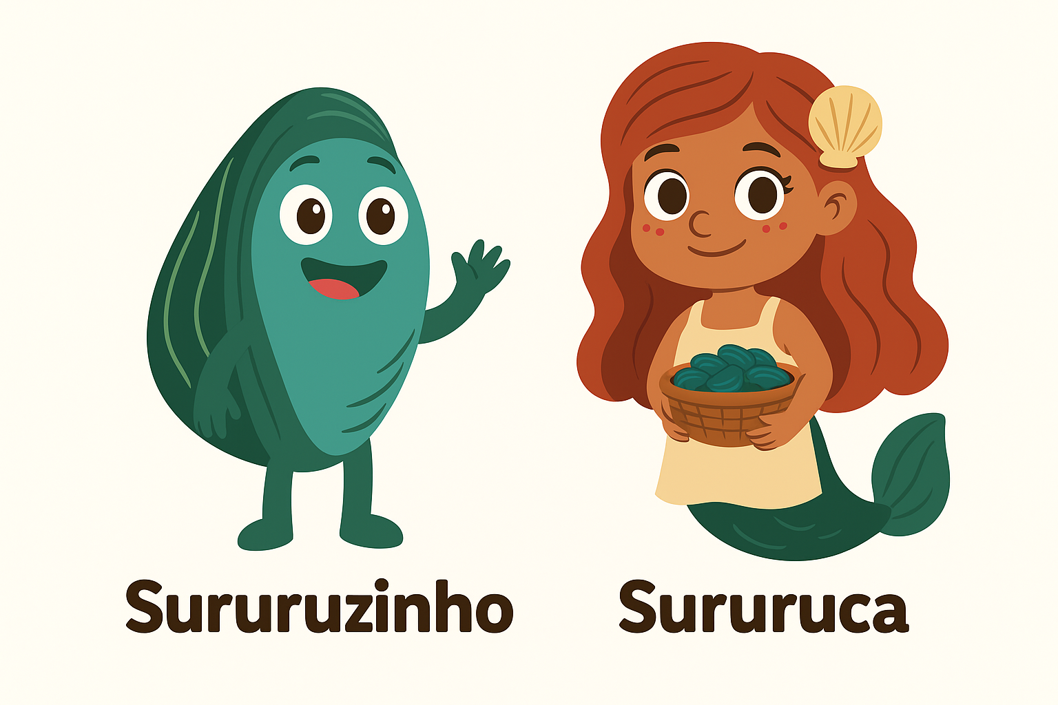

Eles serão o elo afetivo entre as crianças e a causa da reparação extrapatrimonial, traduzindo temas complexos (como poluição, mineração e sustentabilidade) em histórias simples e inspiradoras.
- Perfis possíveis
Versão | Descrição | Características
Sururuzinho (masculino) | Um pequeno molusco curioso e falante, que vive nas margens da lagoa. | Corpo em tons de azul-esverdeado (cor da lagoa), olhos expressivos e concha estilizada. Representa a sabedoria popular e a memória do território.
Sururuca (feminina) | Jovem marisqueira mágica, metade humana, metade concha. | Símbolo da força das mulheres da lagoa. Pode carregar um cesto de sururus e usar acessórios inspirados em conchas.
Casal de mascotes | Dupla de amigos que percorre as escolas e comunidades, com personalidades complementares. | Favorece histórias e jogos educativos com diálogo, colaboração e empatia.

- Funções educativas
A mascote pode ser usada para:
- Introduzir jogos, vídeos e cartilhas digitais do projeto;
- Assinar campanhas no Portal Rede Maceió, com frases como “Cuidar da Lagoa é cuidar da gente”;
- Estrelas das oficinas e materiais das OSCs, ampliando o engajamento das crianças;
- Servir como símbolo visual permanente da cultura lagunar dentro do ecossistema do P3.
- Valores que ela representa
- Memória e pertencimento
- Cuidado com o meio ambiente
- Sustentabilidade e consumo responsável (ODS 12)
- Ação climática e defesa da água (ODS 13)
- Valorização da cultura e do trabalho das marisqueiras (ODS 8 e 10)
- Próximos passos
- Escolha participativa do nome e visual, com votação entre as crianças das escolas da Lagoa.
- Criação da ilustração digital vetorizada para uso no Portal e materiais educativos.
- Desenvolvimento de mini-histórias e frases de impacto para redes sociais e vídeos curtos.

